暑假大特蒐 小記者照過來！
暑假計畫進行哪些有趣的活動呢？
國語日報邀請全國的國中小學學生擔任「暑假特派小記者」，用照片報導自己或周遭同學的暑假活動故事，參加「暑假大特蒐」徵稿，作品就可能見報，跟全國讀者分享你的暑假趣味學習生活。
參加對象：國中、國小學生
參加辦法：個人報導或團體報導都可以，也歡迎班級老師帶領班上學生共同進行。
投稿方式：請提供一到數張照片，每張照片搭配50～100左右文字說明。照片儘量採取不同角度拍攝，以能生動說明主題及特色為佳。圖檔格式jpg，檔案大小800kb，來稿請一併附上個人半身照片。
徵稿時間：即日起到8月25日止。
投稿信箱：newsbox＠mdnkids.com，稿件請註明縣市、學校、班級、姓名及聯絡電話。
**「暑假大特蒐」活動期間，將在國語日報FB同步票選「小記者之星」。凡獲得「小記者之星」者，不僅有「小記者之星」證書，還可獲得精采贈書呵！

範例參考
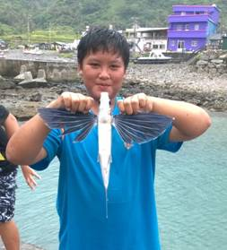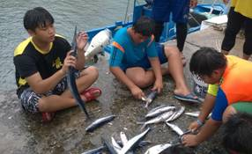
臺東縣朗島國小○年○班小記者○○○／報導
每年二月到六月是臺東縣蘭嶼鄉的飛魚季，蘭嶼的朗島國小日前利用假日舉辦飛魚季文化體驗活動，男生出海捕飛魚，女生下田採芋頭，透過文化傳承學習，讓學生認識文化之美，同時了解父母親工作的辛勞。學生王聖賢說：「要在深不見底的大海捕飛魚，剛開始很恐懼，等看到飛魚在海裡飛游，像海浪般澎湃的心潮才漸漸穩住，克服了恐懼，更能體會爸爸捕魚的辛苦。」

